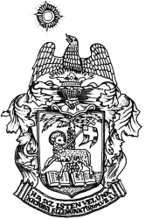
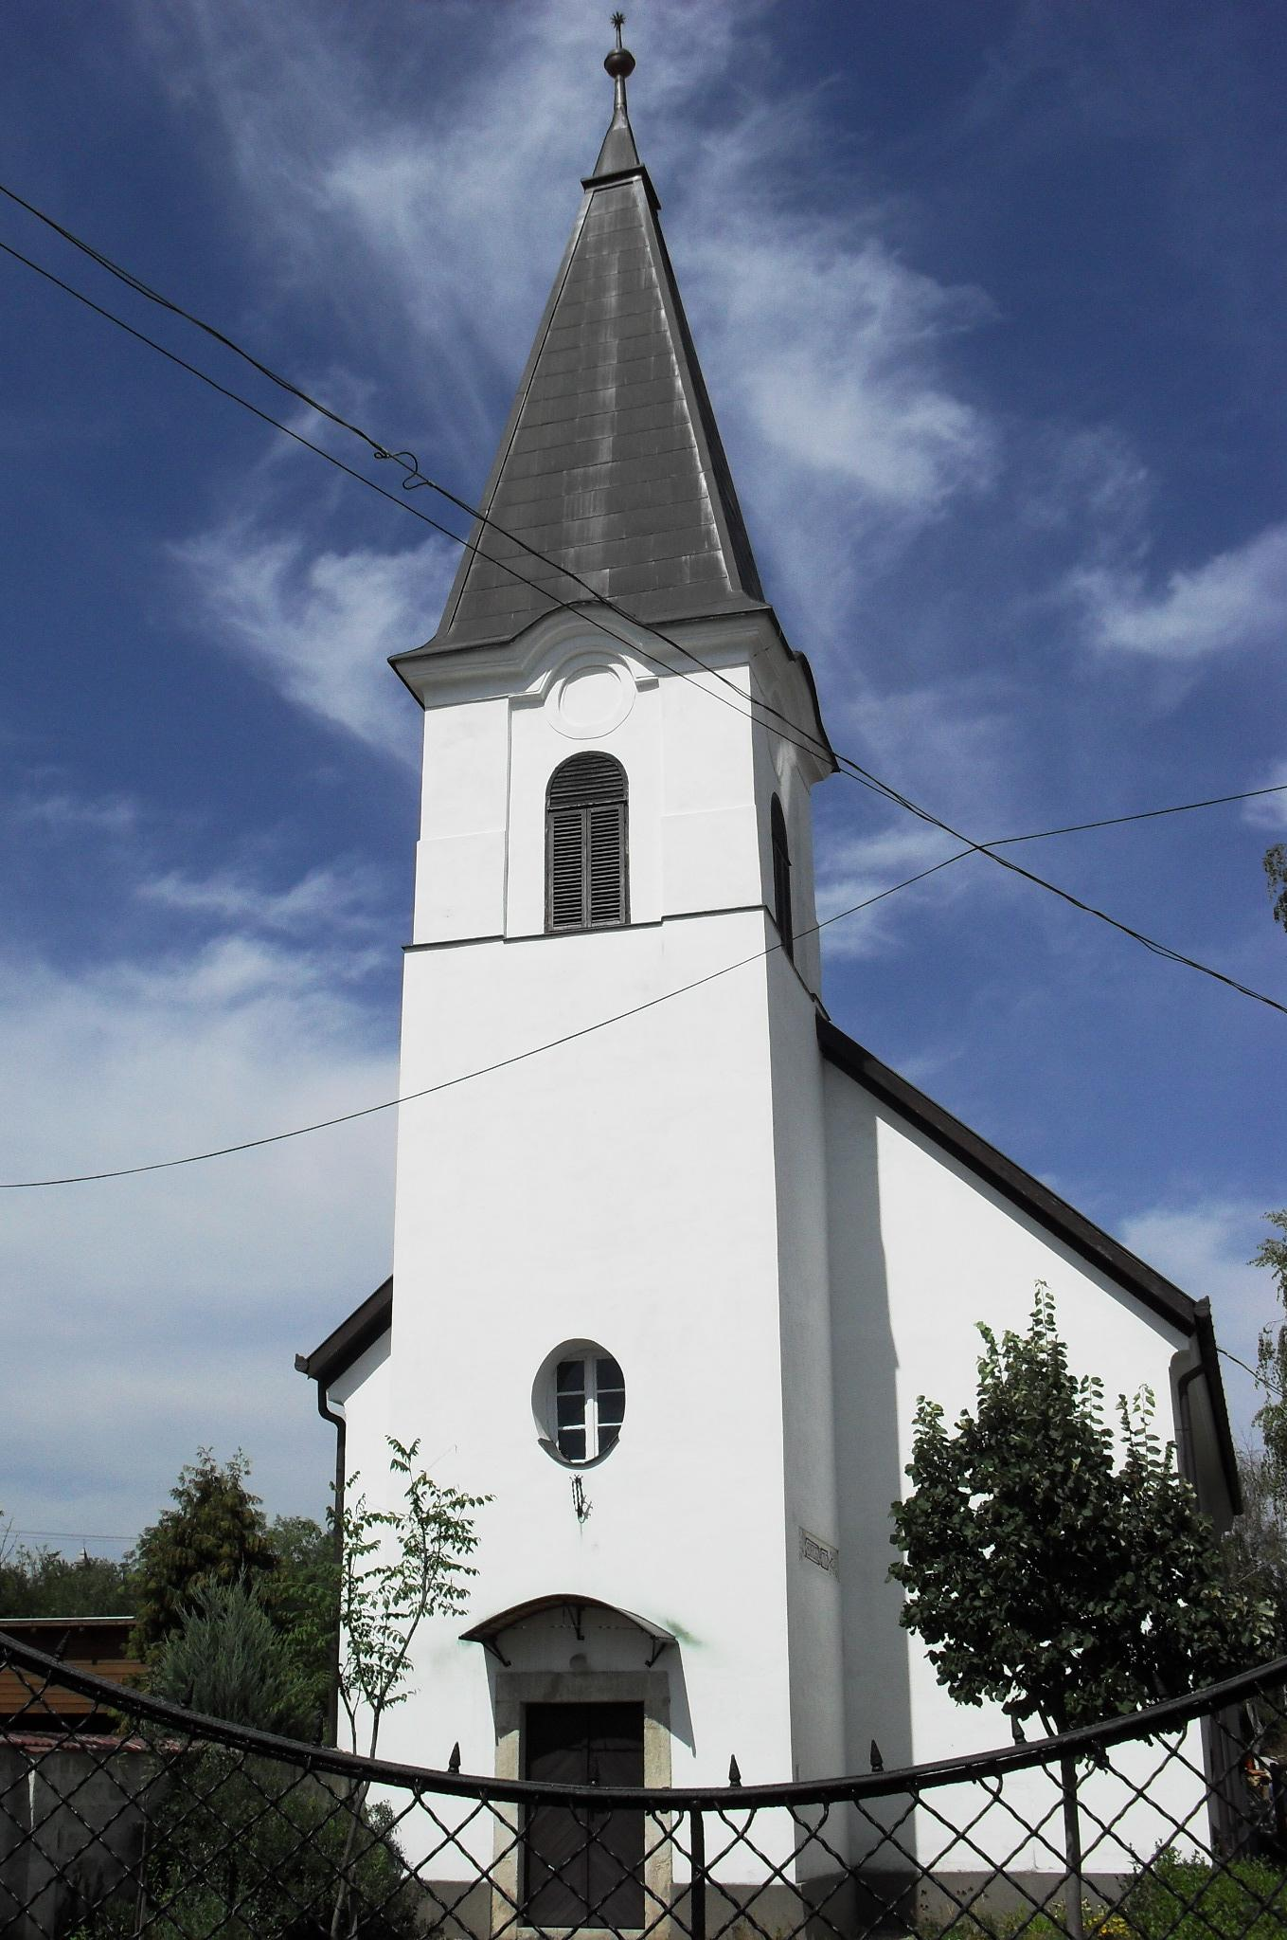
ÚTRAVALÓ
Gyúrói Református Egyházközség
IV. évf. 15. szám 2015. április 3.
_____________________________________________________________________

Halálra adatott bűneinkért

„Halálra adatott bűneinkért, feltámasztatott megigazulásunkért.”Róma 4,25
Olvasmány: Márk 15,20-47

Nagypéntek napja általában úgy van szemünk előtt, mint a halál és a gyász napja. Emiatt öltöztetjük feketébe a templomot, ennek érzését keltik az igék, az énekek, amelyek elénk hozzák e nap eseményeit. Hiszen valaki meghalt, nem is akárki: az Isten Fia, akinek lényege az élet. Ő szenved és hal kereszthalált. Nem csoda hát, hogy ilyenkor gyászba öltözik a szív.
Nagypénteki szomorúságunk azonban nem pusztán a halálesetből fakad. Sokkal inkább meghatározza nagypéntekünket, ha tudjuk hittel, amit Pál itt leír. Semmit sem látunk igazán e napból, semmit sem látunk igazán Krisztusból, ha ez a felismerés nincs ott szívünkben: ő a mi bűneinkért halt meg. Ahogy a régiek után mi is mondjuk: helyettünk, miattunk és értünk.
Kis túlzással mondhatjuk, hogy az ő kivégzése csak jelképe annak, ami igazán itt történik: Isten Fia magára veszi a bűneinket, Isten ezért őt bünteti, Jézus elkárhozik… nem egy társadalmi rend ítéletét veszi magára csupán, hanem az Isten egész világot sújtó ítéletét hordozza el testében-lelkében.
Ha jelen van szívünkben ennek ismerete, akkor sokkal fájóbb e napnak történése, hiszen mi is ott találjuk magunkat a Jézust gyalázó, őt halálba juttató sokaság soraiban: a mi bűneinkért adatott halálra. Ezért vezet önvizsgálatra ez a nap, mert itt szembe kell néznünk mindazzal, amit Isten ellen vétettünk.
Ugyanakkor e napon sem vagyunk evangélium nélkül, mi több, épp ez a legnagyobb örömhír, amit Pál itt megoszt velünk. Azzal, hogy Jézus magára vette bűneinket, rólunk levette azokat: felszabadultunk. Azzal, hogy Jézust éri a halálos ítélet és a kárhozat, minekünk nem kell ennek útját megjárni! Mert Jézus halálra adatott a mi bűneinkért, és Isten elfogadta ezt az elégtételt.
Isten maga áll az események mögött. Üzeni még Pál megfogalmazása. Ő az, aki így rendelte, ő az, aki Fiát adta értünk (Jn 3,16), hogy minket is magáénak tudhasson. Ez a legnagyobb örömhír éppen nagypénteken szólal meg.
Ha ez a nap a halál napja, akkor igazán azt mondhatjuk, hogy a bűn haláláé, amikor Jézus átvette, elhordozta és eltörölte a bűn súlyát, felszabadított és Isten gyermekévé tett, hogy a győzelmével felemeljen, életre keltsen. Ámen.

HIRDETÉSEK

Alkalmaink
Nagyszombaton 20 órától A Passió c. film vetítésére kerül sor (Gyülekezeti).
Húsvét napjain 10 órakor tartunk ünnepi úrvacsorás istentiszteleteket (Templom).
Legátusunk Lugosi Lili, IV. éves hallgató.

Az ünnep napjaiban házi úrvacsorai alkalmakra is lehetőség van. Kérjük a jelzéseket ezzel kapcsolatban!

Az Úr Jézus legyen gyülekezetünk és életünk őriző pásztora!

